所沢市生涯学習まちづくり出前講座

利用者アンケート

まちづくり出前講座では、利用者のみなさんの声を講座の内容やメニューに生かすため、
利用者の方にアンケートをお願いしています。
なお、回答は利用団体の総意ではなく、記入者の方の意見、評価で結構です。

講座名 | №
利用団体名
開催日時 | 平成 年 月 日（ ） 時 分 ～ 時 分
開催場所

１ 「まちづくり出前講座」を何でお知りになりましたか？
① まちづくり出前講座パンフレット ② 生涯学習情報紙「翔びたつひろば」
③ 友人・知人の紹介 ④ 生涯学習ホームページ
⑤ その他（ ）

２ 「まちづくり出前講座」の利用は何回目ですか？
① １回目 ②２回目 ③３回以上（ 回目）

３ 受講された講座について、該当する番号を○で囲んでください。
●内容は分かりやすいものでしたか？
① 非常に分かりやすかった ② 分かりやすかった
③ 分かりにくい点が多かった ④ ほとんど理解できなかった

●内容は利用者の期待やニーズに沿うものでしたか？
① 沿うものだった ② もう少し違う内容を期待していた
※②と答えられた方は期待されていた内容を具体的にお願いします。
（ ）

４ 今回受講された講座についての感想、意見等がございましたらご記入ください。

５ その他、まちづくり出前講座事業に関する意見や要望、メニューにあればいいなと思う講座など
ご自由にお書きください。

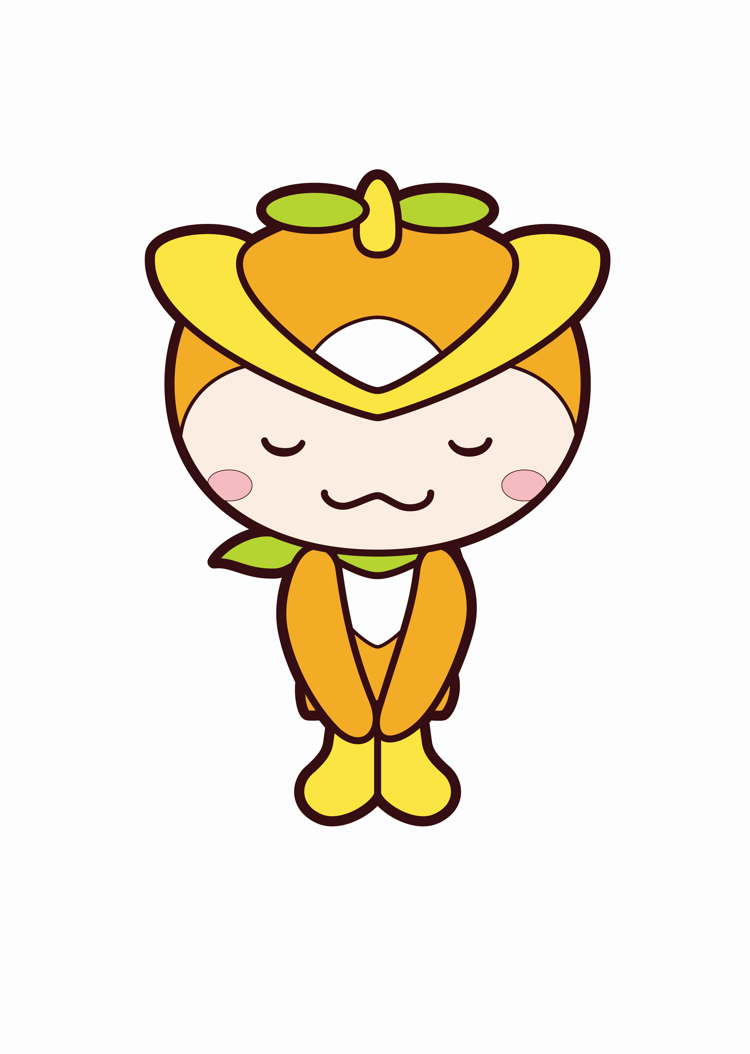

ご協力ありがとうございました。
こちらの用紙は記入後、生涯学習推進センターへ提出 いただきますようお願いいたします。

